**Bezpieczeństwo sieci teleinformatycznych**

**Prowadzący: Dr inż. Marcin Markowski**

**Wykonali:**

Tomasz Borusiewicz, 219278

Bartłomiej Bednarz,

Michał Polek,

1. **Wstęp**
   1. **Cel projektu**

Celem projektu jest opracowanie kompleksowej dokumentacji bezpieczeństwa teleinformatycznego dla firmy “J.M. Consulting” zwanego dalej zleceniodawcą. W skład dokumentacji wchodzić będzie: analiza ryzyka, określenie wymagań projektowych, ogólna polityka bezpieczeństwa, plan bezpieczeństwa teleinformatycznego oraz plany odtwarzania ciągłości działania.

* 1. **Charakterystyka firmy**

Poniżej opisana została charakterystyka firma dla której wykonana zostanie dokumentacja bezpieczeństwa teleinformatycznego.

**Profil działalności instytucji**

Przedsiębiorstwo mieści się przy ulicy Polnej 2 we Wrocławiu w budynku “Red Tower”. Zajmuje kolejno pierwsze, drugie, trzecie oraz czwarte piętro. Biuro prawne “J.M. Consulting” zajmuje się kompleksową obsługą klientów z zakresu dziedzin prawnych. Zakres oferowanych usług obejmuje między innymi:

* Doradztwo prawne,
* Konsultacje i doradztwo, opiniowanie wniosków,
* Przygotowywanie wniosków o dofinansowania lub preferencyjne pożyczki dla osób zamierzających założyć własną działalność gospodarczą,
* Opracowanie wniosków o dofinansowanie ze środków unijnych i krajowych,
* Zarządzanie projektami,
* Szkolenia z zakresu prawa pracy, prawa cywilnego i prawa administracyjnego.
  1. **Zasoby informatyczne i struktura sieci**

W pomieszczeniach zajmowanych przez zleceniodawcę istnieje sprawna instalacja telefoniczna, energetyczna oraz okablowanie strukturalne w postaci nieekranowanego kabla (UTP) kategorii 6. Struktura sieci stworzona została w topologii gwiazdy, która obejmuje 13 przełączników warstwy drugiej, router, 3 serwery oraz 240 punktów abonenckich. Firma posiada specjalnie wydzielony pokój na pierwszym piętrze w którym umiejscowione został punkt dystrybucyjny, router oraz serwerownia, w pomieszczeniu tym znajduję się także punkt styku sieci lokalnej z siecią rozległą. Przedsiębiorstwo posiada trzy serwery z którym dwa służą do przechowywania danych firmy oraz aplikacji niezbędnych do prowadzenia działalności. Trzeci serwer zapewnia usługi WWW oraz pełni rolę serwera poczty. Wszystkie serwery są dostępne z Internetu poprzez przekierowanie portów na routerze. Oprócz sieci przewodowej istnieje także punkt dostępowy sieci WiFi znajdujący się w sali konferencyjnej zabezpieczony za pomocą szyfrowania WEP. Struktura sieci pokazana została na poniższym rysunku (rys.1) :

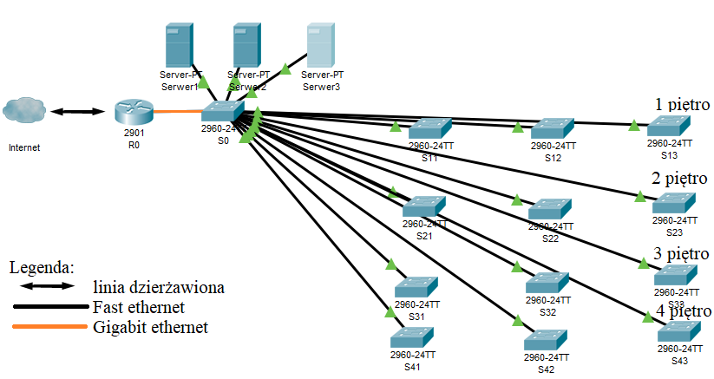

Rys. - Struktura sieci firmy "J.M. Consulting"

1. **Analiza ryzyka**
   1. **Inwentaryzacja i identyfikacja zasobów**

**test**

* 1. **Identyfikacja zasobów o znaczeniu kluczowym**
  2. **Identyfikacja zagrożeń i podatności**
  3. **Szacowanie ryzyka**
  4. **Opracowanie scenariuszy testów penetracyjnych**

1. **Określenie wymagań projektowych**
2. **Ogólna polityka bezpieczeństwa**
3. **Plan bezpieczeństwa teleinformatycznego**
4. **Plany odtwarzania ciągłości działania**